条码扫描器
目录
1 硬件接线 2
1.1 材料 2
1.2 安装工具 2
1.3 接线图 3
2 条码定义 4
3 扫码器组网设置 4
3.1 参数设置： 4
3.1.1 扫描器地址设置 4
3.1.2 扫描网内所有扫描器 5
3.1.3 设置网内扫描器主从关系 6
3.1.3.1 主站设置 6
3.1.3.2 从站设置 6
3.2 件烟扫描需设置 7
3.2.1 由于条形码比较大，所以要调节扫码器焦距方能检测到整个条形码通过设置minimum distance值便可，一般值为200以上。 7
3.2.2 将output1及output2值设置为NOREAD,这样当扫描器未扫到条码时，result1,result2,会触发电平信号，此信号可作为伸缩皮带机暂停信号控制伸缩皮带机停止下来。 8
3.2.3 条码采用code39编码，所以需选择code 39编码解析类型 8
3.3 保存所有设置 8
4 开封项目组网规划 9

硬件接线

材料
- 5 芯 电缆带屏蔽
- 3 芯 电源线（提供24V电源）
- SICK CLV430-1010 扫码器
- SICK CDB620接线盒
- 扎线带
- 锣丝若干
- 9针串口头2对

安装工具
- 斜口钳 一把
- 一字锣丝刀一把
- 梅花锣丝刀一把
- 内六角锣丝刀一套
- 电烙铁一把
- 捍锡丝一个

接线图
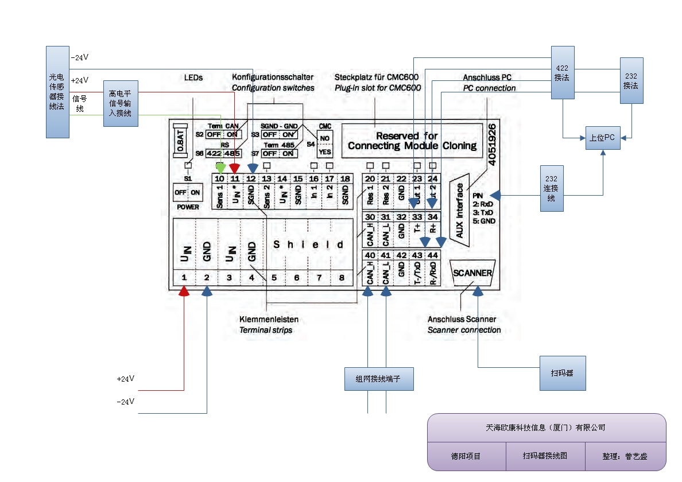

条码定义
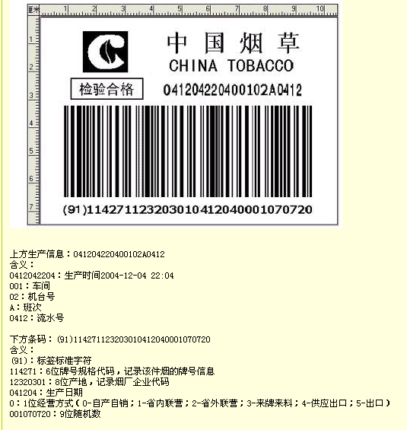

扫码器组网设置

参数设置：

扫描器地址设置
多台可依次设置DeviceNo值(单独连接进行设置)
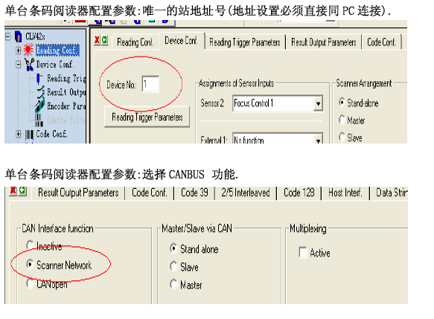

扫描网内所有扫描器
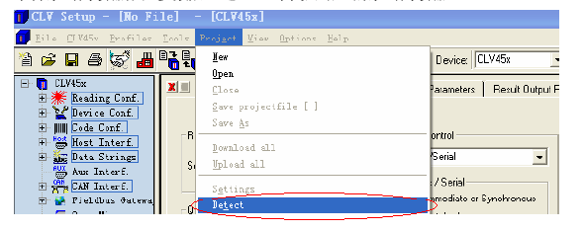

设置网内扫描器主从关系

主站设置
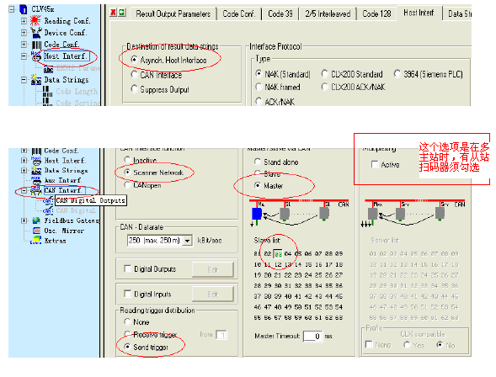

从站设置
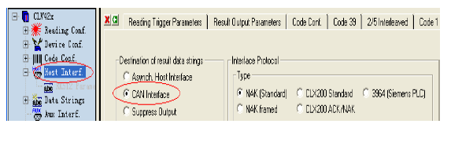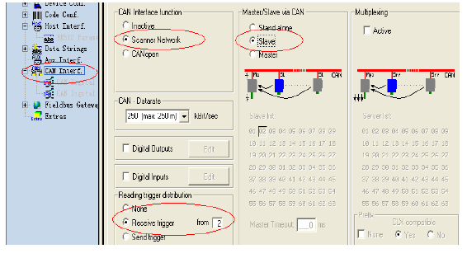

件烟扫描需设置

由于条形码比较大，所以要调节扫码器焦距方能检测到整个条形码通过设置minimum distance值便可，一般值为200以上。
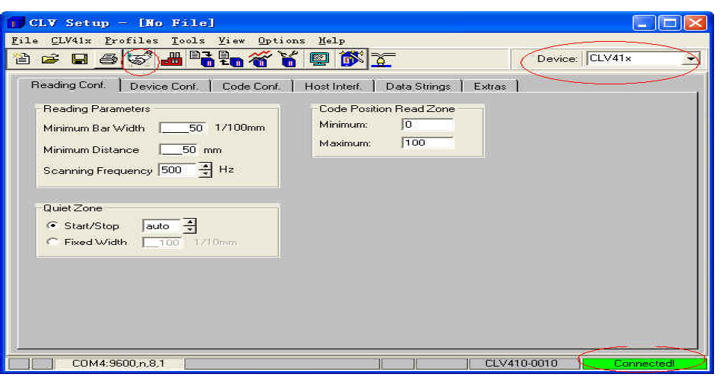

将output1及output2值设置为NOREAD,这样当扫描器未扫到条码时，result1,result2,会触发电平信号，此信号可作为伸缩皮带机暂停信号控制伸缩皮带机停止下来。
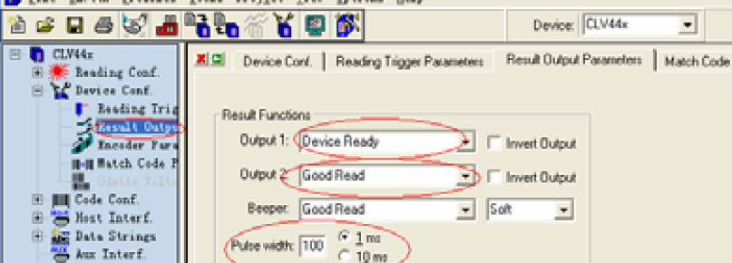

条码采用code39编码，所以需选择code 39编码解析类型
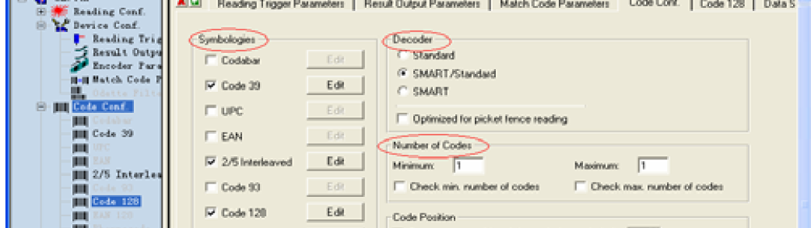

保存所有设置
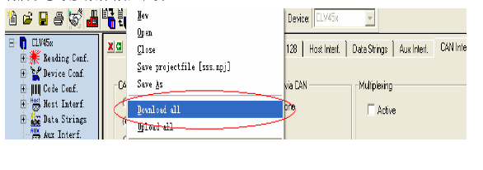

开封项目组网规划
